**Dějepis – 9.A Zadání práce pro období: 11.- 22.3.2020**

**Konec II. světové války/osvobození ČSR**

## Samostudium:

Žáci si přečtou – důkladně se seznámí – s textem v učebnici str. 64 – 70.

Zároveň v pracovním sešitě str. 28-33

Cíl:

1. **Žák uvede, které státy válku vyhrály a které patřily mezi poražené. Zařadí do závěrečných vojenských operací let 1944 – 1945: Vylodění v Normandii, bitva v Ardenách, pád Berlína, svržení atomových bomb v Japonsku**  (učebnice str. 62, pracovní sešit str. 25)
2. **Žák popíše, jak došlo k osvobození ČSR a znovuobnovení republiky. Vysvětlí, co je to „národní fronta“ a výsledky moskevských jednání (kdo se sešel a proč v Moskvě). Zdůvodní nebo zkritizuje stanovení „demarkační linie“ postupu spojeneckých vojsk.**
3. **Žák uvede významné postavy čs. odboje a představitelé jednotlivých politických seskupení bojujících za nový čs. stát. Zhodnotí jejich význam.**
4. **Žák chronologicky řadí události dle jejich logického a časového sledu (není nutné se biflovat datum, ale vnímat posloupnost událostí)**

## Úkoly k procvičení

**Pracovní sešit - str. 30-31,33**

## **Domácí úkoly k odevzdání ve škole po ukončení mimořádného opatření a uzavření škol.**

1. **Pracovní sešit - str. 30-31,33**
2. **Do školního sešitu přepsat z učebnice doplňovačku ze str. 67 – 70 – 72 – 74. .**
3. **Film Vyšší princip (ČT2 v sobotu 14.3.2020 od 20.00)**

Domácí úkoly k průběžné kontrole školou

**Termín odevzdání – do 23.3.2020 - Odevzdat je možné na recepci školy nebo zaslat na email (sken, nebo vyplněno v pdf..)**

zs-ch-dejepis@centrum.cz

**Domácí úkoly k průběžné kontrole s termínem odevzdání (zaslání) 23.3.2020**

Emailová adresa k zaslání: zs-ch-dejepis@centrum.cz

**České země za II. světové války - Jméno a příjmení: ………………………………..**

1. Vysvětli pojem stanné právo: ………………………………………………………………………………….
2. Kdo organizoval atentát na zastupujícího říšského protektora Čechy a Morava? ……………………………. A proč? ………………………………………………………
3. Jak se jmenoval:
4. protektorátní předseda vlády popravený nacisty: …………………………….
5. Státní prezident v protektorátu: ………………………………….
6. Státní tajemník v protektorátu: …………………………………..
7. Ministr zahraničí exilové čs. vlády v Londýně: ……………………………
8. Britský premiér během II. světové války: …………………………………
9. Jakou roli sehrály následující osobnosti během II. světové války?
10. Heliodor Píka: ………………………………………………………………………………………………………….
11. Gustáv Husák: …………………………………………………………………..…………………………………….
12. Josef Tiso: ……………………………………………………………………………………………………………..…
13. Jozef Gabčík: ………………………………………………………………………………………..……………………
    1. Srovnej za sebou události:

|  |  |  |  |  |
| --- | --- | --- | --- | --- |
| Dopadení atentátníků | Atentát na Heydricha | Vypálení Lidic | Okupace českých zemí Německem | Zavření vysokých škol v protektorátu |
|  |  |  |  |  |

* 1. Spoj vhodné:

|  |  |  |
| --- | --- | --- |
| Mnichovská konference |  | 1939 |
| Napadení SSSR Německem | 1938 |
| Atentát na Hendricha | 1941 |
| Karpatsko-dukelská operace | 1942 |
| Rozpoutání II. světové války | 1944 |

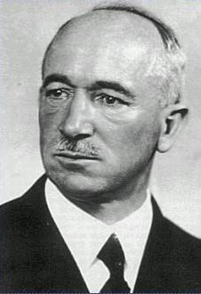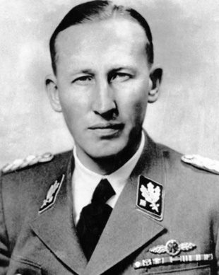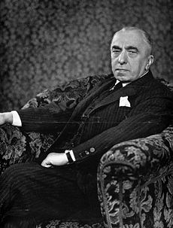III. Poznej, kdo je na fotografiích:

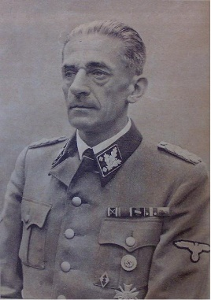

**Film Vyšší princip – bude možné přehrát na webu čt**

<https://www.ceskatelevize.cz/porady/16456-vyssi-princip/>

* 1. **Proč byl zvolen jako název filmu „Vyšší princip“, souvisí název s dějem filmu?**
  2. **Jaký byl osud hlavních postav filmu?**
  3. **Kdo pro Tebe a proč představuje hlavního hrdinu filmu?**
  4. **Došlo k nějaké situaci ve filmu, ve které se někdo projevil jako zbabělec?**
  5. **Která postava se projevila jako zrádce?**
  6. **Koho bys ve filmu vnímal jako prototyp kolaboranta?**
  7. **Jak hodnotíš postavu ztvárněnou hercem Rudolfem Hrušinským st. (zjisti si z internetu, jak vypadal, a následně jakou postavu ve filmu ztvárnil).**
  8. **Který okamžik filmu pokládáš za emočně nejsilnější?**
  9. **Zjisti co nejpřesněji, v jakém historickém čase se odehrával děj filmu.**